  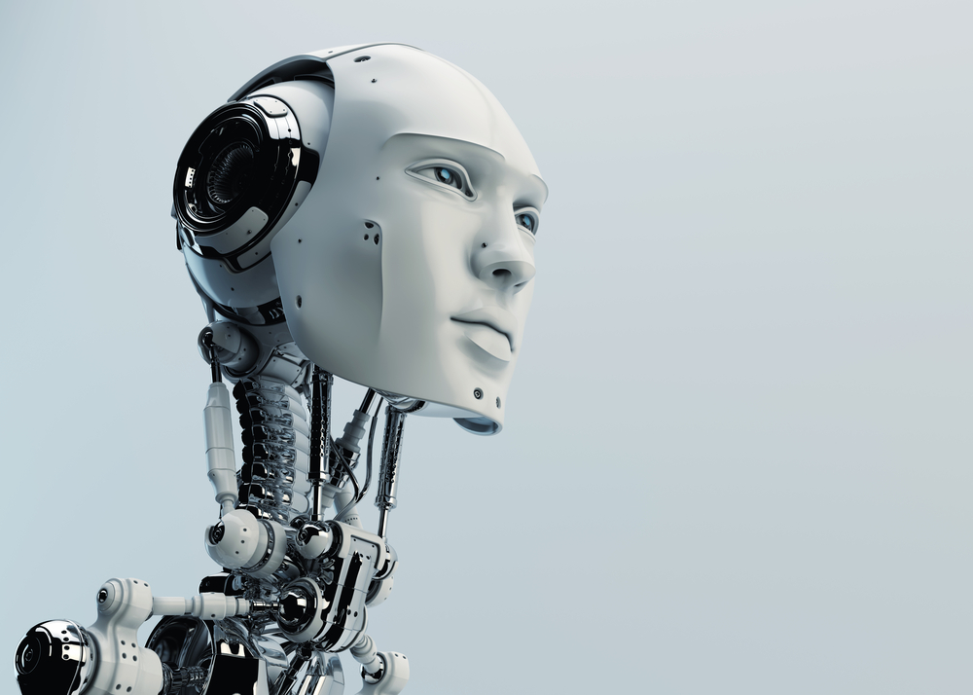
    - Robotik
  INTELLIGENTE MASCHINEN
  Kurzbeschreibung
  Robotik versucht durch den Einsatz von Sensoren und Motoren Roboter zu bauen, welche gewisse Aufgaben erledigen oder zumindest erleichtern können. Für die Fertigung von Produkten wie zum Beispiel Autos werden Roboter schon einige Jahre eingesetzt. Häufig werden sie auch in Umgebungen eingesetzt, welche für Menschen zu gefährlich wären.
  Allerdings können Roboter auch in Haushalten eingesetzt werden, automatische Staubsauger oder Rasenmäher sind dafür die bekanntesten Beispiele.
  Mensch-Roboter-Kollaboration:
  Bei der Mensch-Roboter-Kollaboration arbeiten Mensch und Maschine Hand in Hand zusammen. Der Mensch steuert und überwacht die Produktion, der Roboter übernimmt die körperlich anstrengenden Arbeiten. Beide bringen ihre spezifischen Fähigkeiten ein: ein entscheidender Grundsatz von Industrie 4.0.
  
  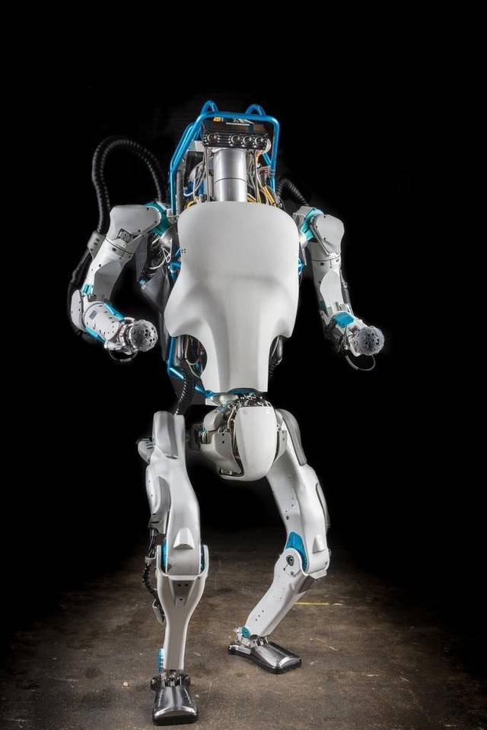
  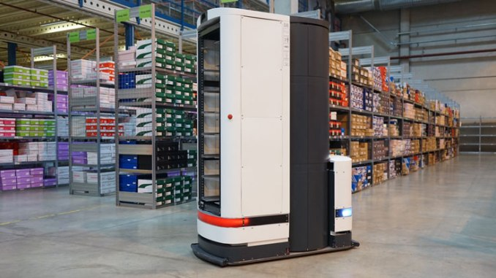
  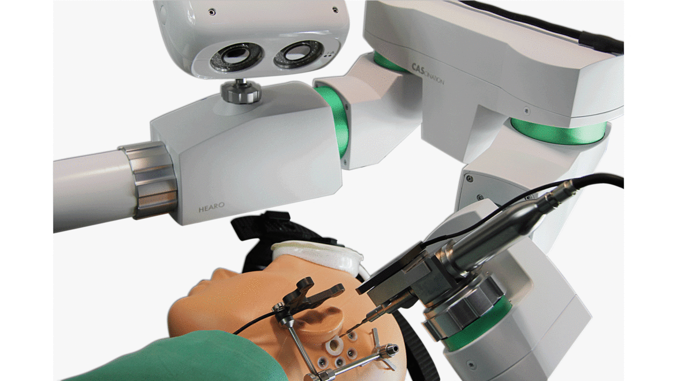
  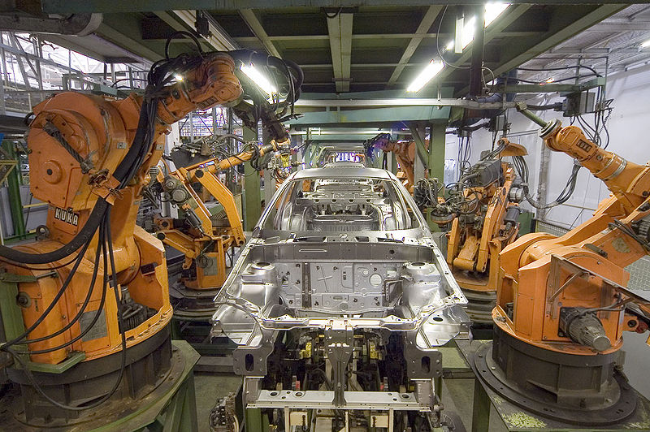
  Anwendungsfälle:
  Weblinks
  Omron   | Robotik-Trends  
  Handelszeitung   | HCI  

